**Petri网考题整理**

**（资料来源：01,02,05,07,08,09年考题）**

**网系统**

**基本网系统（EN_系统）：**

1. 什么是P/T网系统中的外延？变迁t在标识M下的发生条件是什么？（01）
2. 什么是P/T网系统中的Ｔ_不变量，有何可能的解释？（01）
3. 什么是ＥＮ系统中的独立事件集？事件集Ｍ一步并发的条件是什么？（05）
4. 哲学家就餐问题：哲学家pi围桌而座， pi要占用相邻的两把叉子fi和fi+1才能就餐。

1.指出该模型有何缺点，2.给出正确模型的描述。 （09）

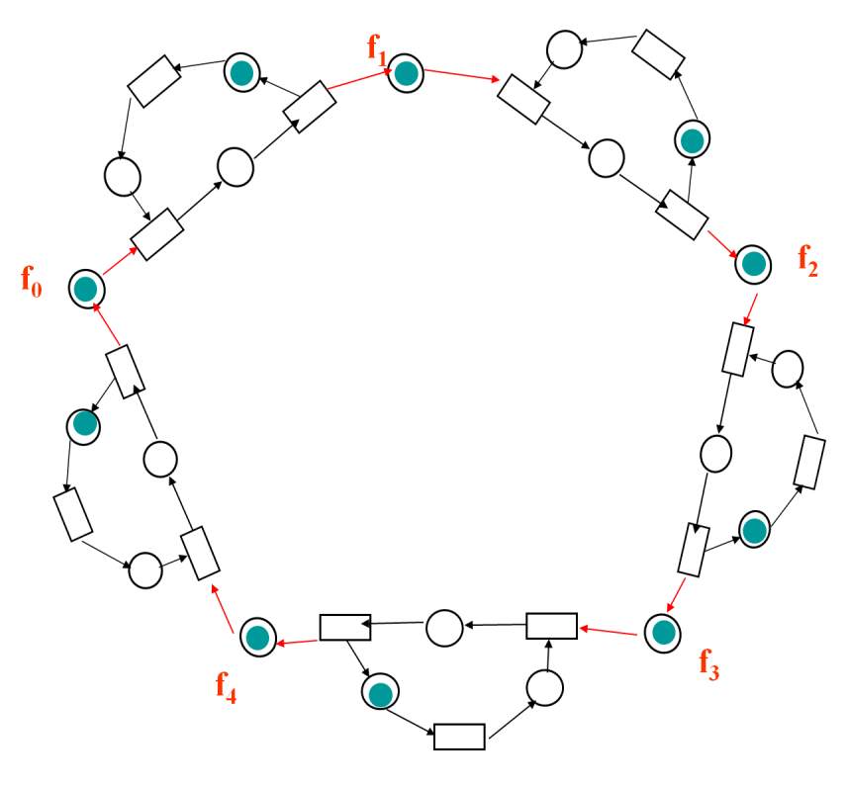

**库所/变迁系统（P/T）**

1. 证明下面P/T系统为活系统(书中系统，P53 3-1(a)) （01）
2. 线和切的定义？（05）
3. S_不变量和T_不变量？为什么不能保证T_不变量中变迁一定能够发生？（05）
4. 画出可达图和可达树，求其有界性和活性？初始标识M0={1，0，0} （05,08）

t4

t1

t2

t3

1. 什么是S_不变量？简述它的计算方法。（07,08,09）
2. 画出它的可达树和可达图，并分析其有界性，并指出a,b,c的活性。 （07）

a

c

b

其中M0={1,1,0}

1. 画出下面库所/变迁网的可达图，并分析该网的有界性和活性。

初始标识M0={1，0，0，0}，即库所s1有一个托肯，其他为空。 （09）

S1

t4

t2

t1

t3

S1

S3

S2

**高级网系统（谓词/变迁系统，有色网系统）**

1. 给出下面的谓词/变迁系统的状态、标识M0,M1,M2…… 以及可达标识树，其中M(S1)=<1>+<2>，M(S2)=M(S3)=0。（01,02）

A

B

<x>

<x>

<x>

<x,x>

<x,y>

<y>

1. 谓词/变迁系统有哪几个要素？谓词/变迁系统发生权的条件是什么？（02）
2. 建立两个工人轮流(u,v)操作三台机器(a,b,c)的谓词/变迁网模型。要求至少有备用、操作、等待和休息四个环节。工人轮流操作的顺序有以下两种(任选一种)： （02）
3. 先１个工人操作３台机器(一次一台)，然后另一个工人操作同样3台机器(一次一台)，完成一轮操作
4. 每个工人都要操作3台机器(一次一台)，完成一轮操作。
5. 设有两个循环进程共享两台设备，每个进程有两个顺序的操作。第一个操作需要一台设备，完成后不释放设备；第二个操作需要两台设备，完成后同时释放两台设备，设计该系统谓词/变迁网系统模型，要求“无死锁，无饥饿”。 （05）

**条件/事件系统**

1. 什么是C/E系统，它和EN_系统的关系。（01,02）
2. 设为有向网(B，E；F)的两个丛，由构成的两个基本网系统（B，E；F，c1）和（B，E；F，c2），则它们的完全情态集[c1]和[c2]有什么关系。 （08）
3. 完全情态集和情态集的区别。（09）

**同步论**

1. 什么是基本集合？什么是基本事实？用自然语言描述。（01,07，）
2. 证明： （01）
3. 设是C/E系统的事件集。证明： （02,05）
4. 用自然语言表示，什么是基本集合？什么是基本事实？（02）
5. 证明：设是C/E系统的一个情态，，证明：b在c下成真与否是唯一的。（02,05,08,09）
6. 通网模型，用Petri网理论分析其错误原因 （05）

A

B

Wb

Sa

Sb

Wa

1. 证明： （07）
2. 通网模型，用Petri网理论分析甲乙两图正确错误，并写出原因。 （07，08）

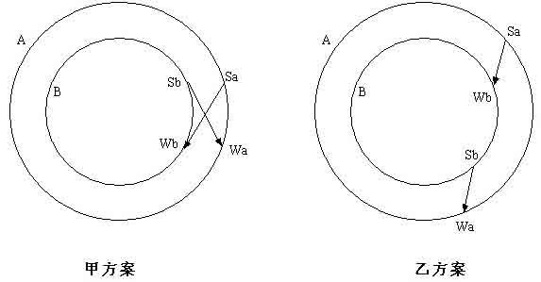

1. 证明：设是C/E系统的事件集。证明：

**并发论**

1. 用并发论阐述：a,b并发，b,c并发，a,c是否并发？（07）
2. 有三个条件a，b，c，假设a与b同时发生，b与c同时发生，a与c是否一定同时发生？ （08）

**综合及其他**

1. 设,证明：。

用向量表示法，并写出和的网表示。（01）

1. 用向量表示法，证明由推出；并且画出及对应事实的网表示。（02）
2. 就托肯个性和变迁发生条件和结果，比较P/T系统、有色网和谓词/变迁系统的特点。（02,05,07,08）
3. ＥＮ系统中事件u并发的条件是什么？P/T系统中事件在M中并发的条件是什么？（07,08,09）
4. 网如图所示，找出图中的一个线，一个S-切和T-切。t6，t7,并发，t5,t6并发,t5和t7是否并发，用petri网的有关理论进行解释。 （09）
5. 